**模块一 家畜生殖基础与生殖激素调节**

**项目一 家畜生殖器官**

**任务一 公畜生殖器官**

一、公畜生殖系统

公畜的生殖系统主要由以下部分组成：睾丸、附睾、输精管、尿生殖道、副性腺、阴茎、包皮、阴囊（图1-1）。

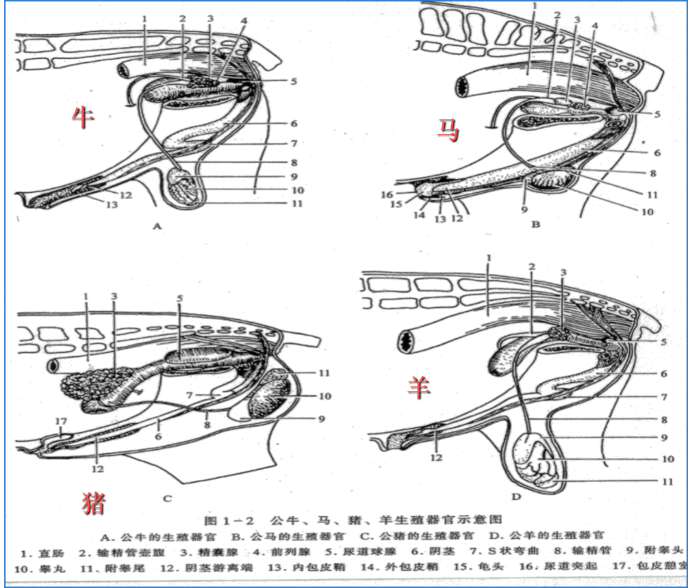

图1-1公畜的生殖器官

二、公畜各生殖器官的形态位置、组织结构与生理功能

（一）睾丸

1．形态位置

正常雄性家畜的睾丸均为长卵圆形，左右各一，位于阴囊的两个腔内，呈椭圆形。猪、绵羊和山羊的睾丸相对较大。牛、马的左侧睾丸稍大于右侧。马、驴睾丸的长轴与地面平行，猪睾丸前高后低倾斜，牛、羊睾丸的长轴与地面垂直（图1-1）。

2．组织结构

睾丸的表面被覆浆膜（即固有鞘膜），其下为致密结缔组织构成的白膜，白膜由睾丸的一端（即和附睾头相接触的一端）形成结缔组织索，伸入睾丸实质，构成睾丸纵隔，纵隔向四周发出许多放射状结缔组织小梁伸向白膜，将睾丸实质分成上百个锥体形小叶。每个小叶内有2~4条精细管，进入睾丸纵隔形成睾丸网（马无睾丸网），最后由睾丸网分出10~30条睾丸输出管，汇入附睾头的附睾管。精细管之间有疏松结缔组织，内含血管、淋巴管、神经和间质细胞。精细管的管壁由外向内是由结缔组织纤维、基膜和复层的生殖上皮构成。生殖上皮主要由生精细胞和足细胞两种细胞构成（图1-1）。

（1）生精细胞。数量比较多，成群地分布在足细胞之间，大致排成3~6层。根据不同时期的发育特点，可分为精原细胞、初级精母细胞、次级精母细胞、精子细胞和精子。

（2）足细胞。又称支持细胞。数量较少，呈辐射状排列在精细管内，分散在各期生殖细胞之间，其底部附着在精细管的基膜上，游离端朝向管腔，常有许多精子镶嵌在上面。 一般认为足细胞对生精细胞起着支持、营养、保护等作用，足细胞失去功能，精子便不能成熟。

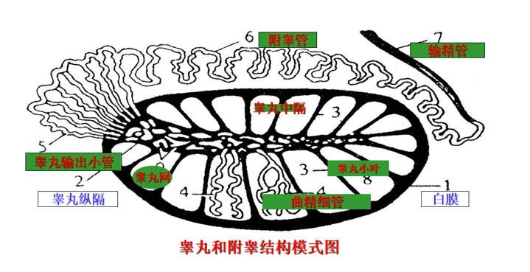

图1-2 睾丸及附睾的组织构造

3．生理功能

（1）产生精子。精细管的生精细胞经多次分裂后最终形成精子。

（2）分泌雄激素。在垂体促性腺激素控制下，由精细管的间质细胞分泌雄激素-睾酮。

（二）附睾

1．形态位置

附睾附着于睾丸外缘背侧，由附睾头、附睾体、附睾尾三部分组成。

2．组织结构

附睾头膨大部由睾丸输出管构成；附睾体由睾丸输出管汇聚成一条较粗而弯曲的附睾管组成；附睾尾则为附睾体的延续部分，在附睾尾处管径增大延续为输精管。

3. 生理功能

（1）是精子最后成熟的场所。由睾丸精细管产生的精子，刚进入附睾头时，颈部常有原生质滴，活动微弱，没有受精能力或受精力很低。精子通过附睾过程中，原生质滴向后移行至尾部末端或脱落，精子也逐渐获得运动能力和受精能力。睾丸输出管和附睾管上皮具有分泌作用，其分泌物除供给精子营养外，还有促进精子成熟、增强精子对外界环境适应能力的作用。

（2）浓缩精子。附睾管对精子的吞噬和吸收作用，附睾管对精液中可能出现的未成熟、衰老和死亡精子具有分解、吸收作用，主要由附睾上皮和管腔内的巨噬细胞吞噬来完成。另外，附睾头及体部的细胞具有吸收精子悬浮液中的水分和电解质的作用，致使到达附睾尾的精子浓度升高，每微升可达到400万个以上。

（3）贮存作用。精子主要贮存在附睾尾。附睾管分泌物为精子提供营养，附睾内为弱酸性环境，渗透压高，温度较低，精子代谢受到抑制，可使精子处于休眠 状态，能量消耗较小。由于上述条件，精子能在附睾尾处贮存较长时间，经两个月后仍具有受精能力。但如贮存过久，则活力降低，畸形精子增加，最后死亡被吸收。

（4）运输作用。附睾管有运输精子的作用，精子在附睾内缺乏主动运动的能力，由附睾头运送至附睾尾是借助于纤毛上皮细胞的活动以及附睾管平滑肌的收缩作用。

（三）输精管

输精管由附睾管直接延续而成，起始端有些弯曲，很快变直。它和通向睾丸的血管、 淋巴管、神经、提睾内肌等外包以总鞘膜而构成精索，经腹股沟管进入腹腔, 折向后进入盆腔。输精管移行至膀胱背侧逐渐变粗，形成输精管壶腹（猪无壶腹部），壶腹富含腺体。

输精管的生理功能：射精时，输精管肌层发生规律性收缩，使得输精管内和附睾尾的精子进入尿生殖道（即射精），还可以分解吸收衰老、死亡的精子。

（四）副性腺

精囊腺、前列腺及尿道球腺统称为副性腺（图1-3、图1-4）。在尿生殖道骨盆部有副性腺输出管的开口，射精时其分泌物与输精管壶腹的分泌物混合在一起称为精清，并将来自于附睾和输精管高密度的精子稀释，形成精液。

精囊腺有一对，位于输精管末梢的外侧，膀胱颈背侧。精囊腺的导管与输精管合并，共同开口于精阜。前列腺位于尿生殖道起始部的背侧，精囊腺的后部，一般分为体部和扩散部。尿道球腺位于尿生殖道骨盆部末端的背面两侧，一对，其导管开口于尿生殖道内。

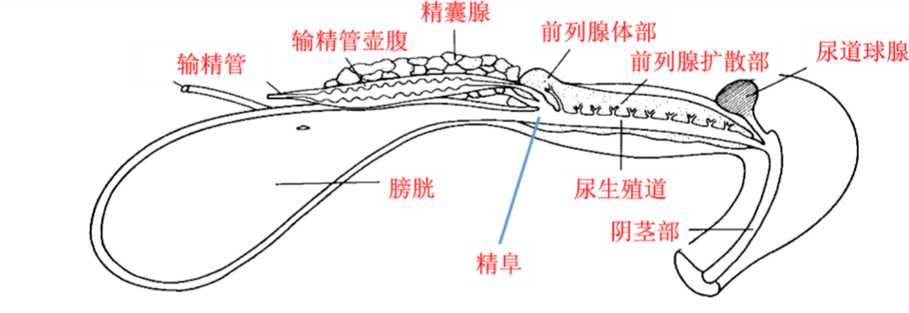

图1-3公牛尿生殖道骨盆部及副性腺（正中矢面）

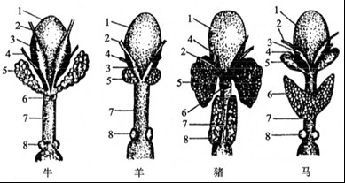

图1-4 各种家畜的副性腺（背面图）

1.膀胱2.输精管3.输精管壶腹4.输尿管5.精囊腺散6.前列腺7.前列腺扩散部

8.尿道球腺

副性腺的生理功能：清洗润滑尿生殖道，加大精液量，给精子提供营养，活化精子，推动运输精子，优化精子的生存环境，防止精液在母畜生殖道内倒流（精囊腺分泌物在母畜生殖道内能形成冻胶样栓塞）。

（五）尿生殖道

可分为骨盆部和阴茎部。骨盆部位于骨盆底壁，由膀胱颈直达坐骨弓，为一长的圆柱形管；阴茎部位于阴茎海绵体腹面的尿道沟内，外面包有尿道海绵体和球海绵体肌。在坐骨弓处，尿道阴茎部在左右阴茎脚之间稍膨大形成尿道球。

尿生殖道的生理功能：排尿、排精的共同管道。

（六）阴茎和包皮

1. 阴茎

是公畜的交配器官，主要由勃起组织和尿生殖道阴茎部组成，自坐骨弓沿中线向前延伸至脐部后方。阴茎的后端称阴茎根，前端为阴茎头，中间是阴茎体。阴茎体由背侧的两个阴茎海绵体及腹侧的尿道海绵体构成。阴茎头为阴茎前端的膨大部，俗称龟头，主要由龟头海绵体构成。各种家畜阴茎形状不一（图1-5）。

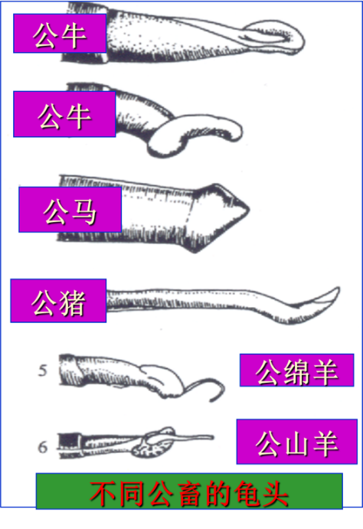

图1-5 各种家畜的副性腺（背面图）

2. 包皮

包皮是由游离皮肤凹陷而发育成的皮肤褶。在不勃起时，阴茎头位于包皮腔内，具有容纳和保护阴茎头的作用。包皮内易积存包皮污垢，釆精时处理不当会污染精液。